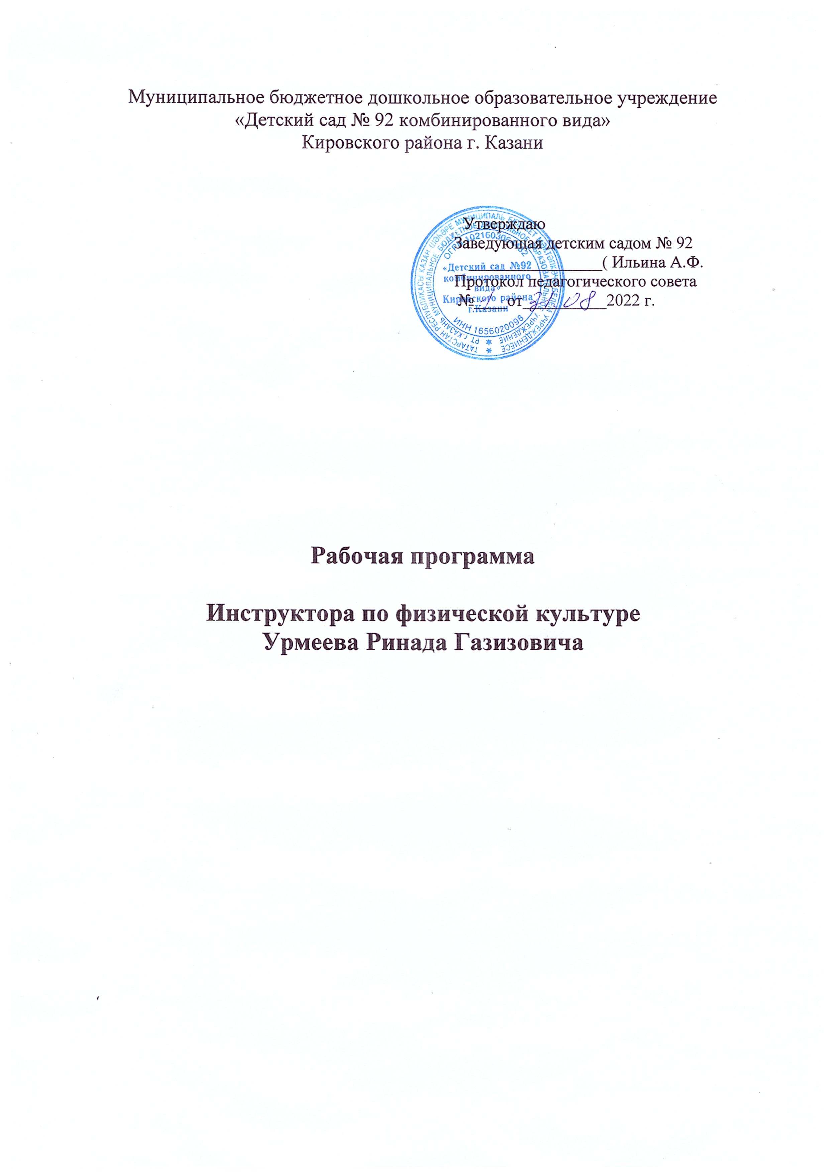Муниципальное бюджетное дошкольное образовательное учреждение
«Детский сад № 92 комбинированного вида»
Кировского района г. Казани

Утверждаю
Заведующая детским садом № 92
________________( Ильина А.Ф.
Протокол педагогического совета
№____от__________2022 г.

Рабочая программа

Инструктора по физической культуре
Урмеева Ринада Газизовича

Содержание

- ЦЕЛЕВОЙ РАЗДЕЛ ПРОГРАММЫ
Пояснительная записка……………………………………………………..…3
Цели и задачи реализации программы…………………………………….…3
Основные задачи образовательной области……………………………4
Характеристики особенностей развития детей дошкольного возраста……....4
Планируемые результаты усвоения программы……………………….…6

II. СОДЕРЖАТЕЛЬНЫЙ РАЗДЕЛ.

Образовательная область «Физическое развитие»……………………………7
Направления физического развития……………………………………………7
Принципы физического развития………………………………………….…...8
Методы физического развития…………………………………………….……8
Организация двигательного режима в ДОУ………………………………...…9
Примерная модель двигательного режима в ДОУ……………………………9
Здоровьесберегающие технологии, используемые в ДОУ………………….11
Формы организации работы с детьми по образовательной
области «Физическое развитие»……………………………………………....12
Формы взаимодействия с семьями воспитанников…………………………16
Вариативные формы, способы, методы и средства
реализации Программы………………………………………………………..18
Технологии личностно-ориентированного взаимодействия педагога с детьми…………………………………………………………………………..….18
Составляющие педагогической технологии…………………………………19
Технологии проектной деятельности………………………………………….…20
Информационно - коммуникативные технологии…………………………….21
.
III. ОРГАНИЗАЦИОННЫЙ РАЗДЕЛ.

Материально-техническое обеспечение программы…………………….…..22
Предметно-пространственная развивающая образовательная среда
помещений и групповых комнат ДОУ по физическому развитию……………………………………………………………………..….23
Обеспечение методическими рекомендациями и средствами
обучения и воспитания…………………………………………………………25
Организация режима пребывания детей в образовательном учреждении……………………………………………………………..…….…25
Планирование образовательной деятельности…………………………….…29

Целевой раздел образовательной программы.

Пояснительная записка.

Рабочая программа разработана в соответствии с федеральным государственным образовательным стандартом дошкольного образования (Приказ Министерства образования и науки РФ от 17 октября 2013 г. №1155 "ОБ УТВЕРЖДЕНИИ ФЕДЕРАЛЬНОГО ГОСУДАРСТВЕННОГО ОБРАЗОВАТЕЛЬНОГО СТАНДАРТА ДОШКОЛЬНОГО ОБРАЗОВАНИЯ") на переходный период до утверждения Примерной основной образовательной программы дошкольного образования.
Рабочая программа МАДОУ№ 95 разработана в соответствии с:
- Федеральным законом от 29.12.2012 N 273-ФЗ (ред. от 23.07.2013) "Об образовании в Российской Федерации";
- СанПиН 2.4.1.3049-13 "Санитарно-эпидемиологические требования к устройству, содержанию и организации режима работы дошкольных образовательных организаций" (Постановление от 15 мая 2013 года N 26);
- Порядок организации и осуществления образовательной деятельности по основным общеобразовательным программам – образовательным программам дошкольного образования. Утвержден приказом Министерства образования и науки Российской Федерации от 30 августа 2013 г. N 1014;
- Федеральный государственный образовательный стандарт дошкольного
Образования (утв. приказом Министерства образования и науки РФ от 17 октября 2013 г. N 1155)
Рабочая программа обеспечивает развитие личности детей дошкольного возраста в различных видах общения и деятельности с учётом их возрастных, индивидуальных психологических и физиологических особенностей и обеспечивает разностороннее развитие детей в возрасте от 3 до 7 лет с учетом их возрастных и индивидуальных особенностей по физическому развитию.

